**LAPORAN PRAKTIKUM ALGORITMA**

**DAN PEMROGRAMAN 1**

**MODUL 05 & 06**

**TIPE DATA & VARIABEL**

**Sebuah gambar berisi logo, teks, simbol, Grafis

Konten yang dihasilkan AI mungkin salah.**

**Disusun oleh:**

**BAGUS IRSYAD KAMAL**

**109082500215**

**S1IF-13-02**

**Asisten Praktikum**

Adithana dharma putra

Alfin Ilham Berlianto

**PROGRAM STUDI S1 INFORMATIKA**

**FAKULTAS INFORMATIKA**

**TELKOM UNIVERSITY PURWOKERTO**

**2025**

**LATIHAN KELAS – GUIDED**

1. **Guided 1**

**Source Code**

|  |
| --- |
| package main  import "fmt"  func main() {      var a, b int      var j int      fmt.Scan(&a, &b)      for j = a; j <=b; j+=1 {          fmt.Print(j," ")      }  } |

**Screenshoot program**

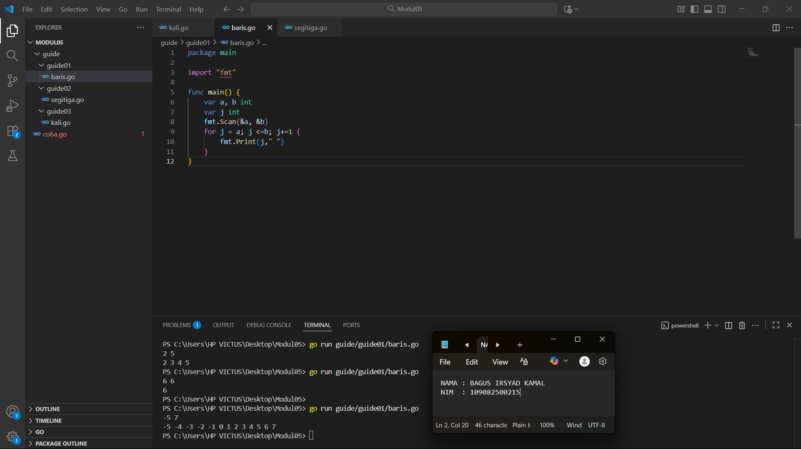

**Deskripsi program**

Program Go tersebut diawali dengan *package main*, yang menunjukkan bahwa kode ini merupakan bagian utama dari program. Baris *import "fmt"* berfungsi untuk mengimpor paket *fmt*, yaitu pustaka standar yang digunakan dalam operasi input dan output. Di dalam fungsi *main()*, terdapat tiga variabel bertipe *integer* bernama *a*, *b*, dan *j*. Dengan menggunakan perintah *fmt.Scan(&a, &b)*, program akan meminta pengguna memasukkan dua bilangan bulat untuk disimpan pada variabel *a* dan *b*. Selanjutnya, dilakukan perulangan dengan variabel *j* dimulai dari nilai *a* hingga *b* dengan penambahan satu setiap iterasi. Setiap kali proses perulangan berlangsung, program akan mencetak nilai *j* diikuti spasi menggunakan *fmt.Print(j, " ")*. Secara keseluruhan, program ini berfungsi untuk menampilkan urutan bilangan dari *a* sampai *b* dalam satu baris secara berurutan.

1. **Guided 2**

**Source Code**

|  |
| --- |
| package main  import "fmt"  func main() {      var j, alas, tinggi, n int      var luas float64      fmt.Scan(&n)      for j = 1; j <=n; j+=1 {          fmt.Scan(&alas, &tinggi)          luas = 0.5 * float64(alas * tinggi)          fmt.Println(luas)      }  } |

**Screenshoot program**

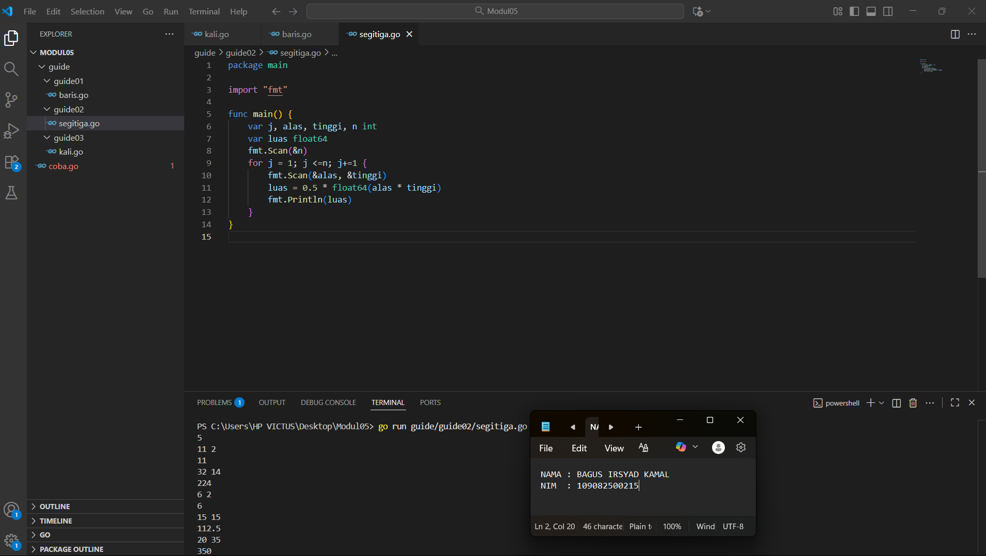

**Deskripsi program**

Program Go tersebut dimulai dengan deklarasi *package main* sebagai penanda bahwa kode ini merupakan program utama. Paket *fmt* diimpor melalui baris *import "fmt"* agar program dapat menggunakan fungsi input dan output. Pada fungsi *main()*, didefinisikan sejumlah variabel: *j*, *alas*, *tinggi*, dan *n* yang bertipe *int*, serta *luas* bertipe *float64* untuk menampung hasil perhitungan berbentuk bilangan pecahan. Program kemudian membaca satu input berupa nilai *n* menggunakan *fmt.Scan(&n)*, yang menunjukkan berapa kali perulangan akan dilakukan. Setelah itu, dilakukan perulangan dari *j = 1* hingga *j <= n*. Pada setiap iterasi, pengguna diminta memasukkan dua nilai bilangan bulat, yaitu alas dan tinggi segitiga. Rumus yang digunakan untuk menghitung luas adalah luas = 0.5 * float64(alas * tinggi), di mana hasil perkalian dikonversi menjadi *float64* agar dapat menghasilkan nilai desimal. Setelah setiap perhitungan selesai, program mencetak hasil luas segitiga ke layar dengan perintah *fmt.Println(luas)*. Secara keseluruhan, program ini berfungsi untuk menghitung dan menampilkan luas beberapa segitiga berdasarkan jumlah data (*n*) yang diberikan oleh pengguna.

1. **Guided 3**

**Source Code**

|  |
| --- |
| package main  import "fmt"  func main() {      var j, v1, v2 int      var hasil int      fmt.Scan(&v1, &v2)      hasil = 0      for j = 1; j <= v2; j+=1 {          hasil = hasil + v1      }      fmt.Println(hasil)  } |

**Screenshoot program**

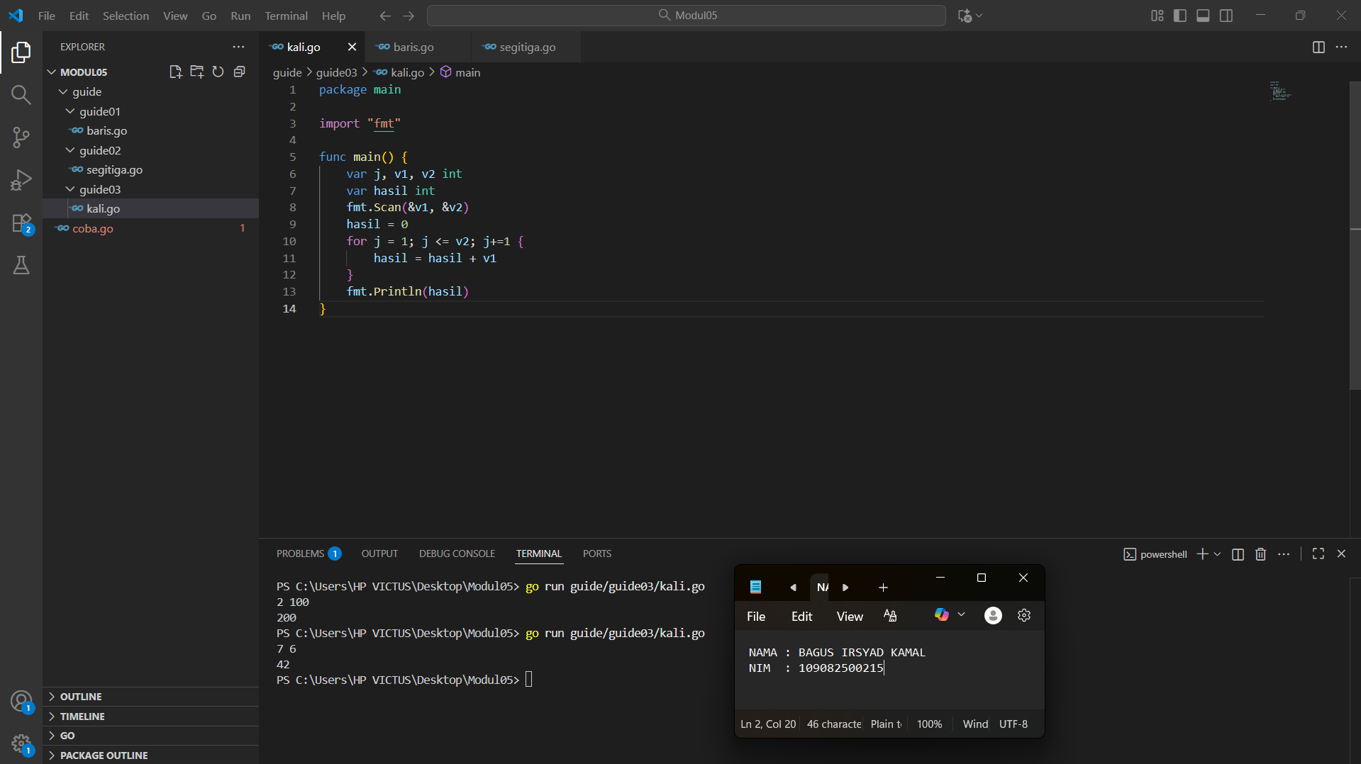

**Deskripsi program**

Program Go di atas dimulai dengan deklarasi *package main* sebagai tanda bahwa program ini merupakan program utama. Baris *import "fmt"* berfungsi untuk memanggil paket *fmt*, yang digunakan agar program dapat melakukan input dan output data. Di dalam fungsi *main()*, terdapat beberapa variabel bertipe *int* yaitu *j*, *v1*, dan *v2*, serta variabel *hasil* yang berperan menyimpan nilai akhir perhitungan. Melalui perintah *fmt.Scan(&v1, &v2)*, pengguna diminta memasukkan dua bilangan bulat. Nilai awal *hasil* diinisialisasi dengan 0, kemudian dilakukan perulangan dari *j = 1* hingga *j <= v2*. Setiap kali perulangan dijalankan, nilai *v1* akan ditambahkan ke *hasil*. Setelah seluruh iterasi selesai, hasil perhitungan ditampilkan ke layar dengan menggunakan *fmt.Println(hasil)*. Secara keseluruhan, program ini bertujuan untuk menghitung hasil perkalian antara dua bilangan bulat (*v1 × v2*) dengan metode penjumlahan berulang.

**TUGAS**

1. **Tugas 1**

**Source code**

|  |
| --- |
| package main  import "fmt"  func main() {      var n, hasil int      fmt.Print("Masukkan bilangan n: ")      fmt.Scan(&n)      for i := 1; i <= n; i++ {          hasil += i      }      fmt.Println("Hasil penjumlahan dari 1 sampai", n, "adalah", hasil)  } |

**Screenshoot program**

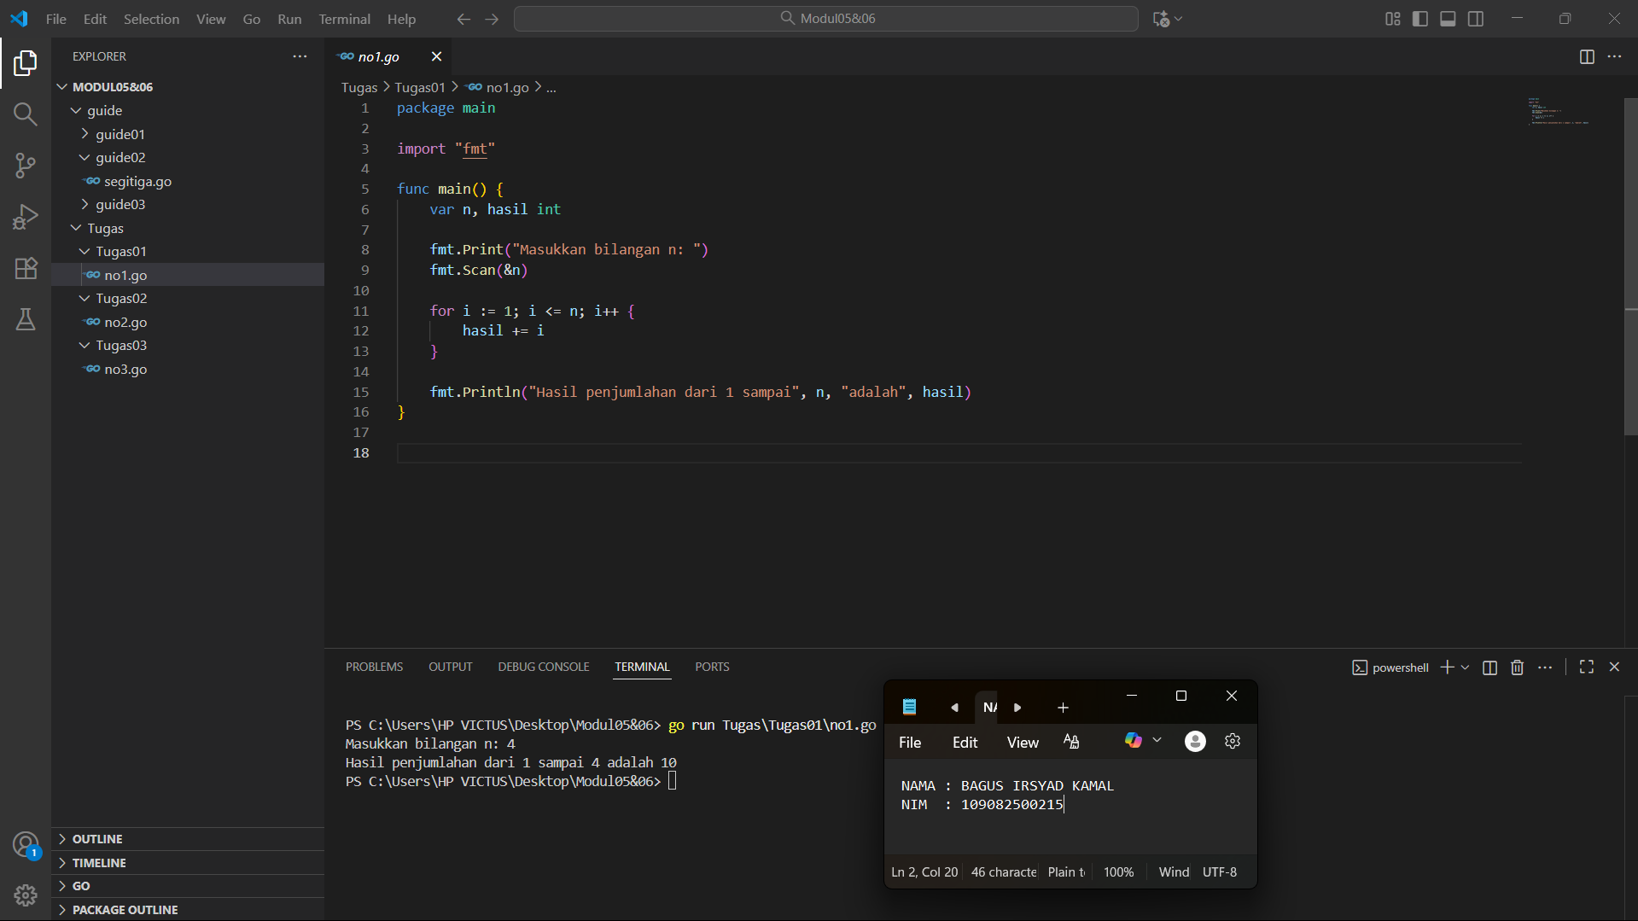

**Deskripsi program**

Program Go dimulai dengan *package main*, yang menandakan bahwa file ini merupakan program utama. Baris *import "fmt"* digunakan untuk mengimpor paket *fmt*, yang menyediakan fungsi input dan output. Di dalam fungsi *main()*, dideklarasikan dua variabel bertipe *int*, yaitu *i* sebagai variabel penghitung perulangan dan *n* sebagai batas bilangan yang ditentukan oleh pengguna. Program menampilkan pesan “Masukkan bilangan bulat positif: ” menggunakan *fmt.Print*, kemudian membaca input pengguna melalui *fmt.Scan(&n)*. Variabel *sum* diinisialisasi dengan nilai awal 0 untuk menyimpan hasil akumulasi penjumlahan. Struktur perulangan *for i = 1; i <= n; i++* digunakan untuk menjumlahkan semua bilangan dari 1 hingga *n*, di mana setiap iterasi menambahkan nilai *i* ke dalam *sum*. Setelah perulangan selesai, hasil akhir dicetak dengan *fmt.Println* menggunakan format “Hasil penjumlahan dari 1 sampai”, *n*, “adalah”, *sum*. Dengan demikian, program ini berfungsi untuk menghitung total penjumlahan bilangan bulat dari 1 hingga nilai batas yang dimasukkan pengguna.

1. **Tugas 2**

**Source code**

|  |
| --- |
| package main  import (      "fmt"      "math"  )  func main() {      var n int      fmt.Print("Masukkan jumlah kerucut: ")      fmt.Scan(&n)      for i := 1; i <= n; i++ {          var r, t float64          fmt.Print("Masukkan jari-jari & tinggi: ")          fmt.Scan(&r, &t)          volume := (1.0 / 3.0) * math.Pi * r * r * t          fmt.Println(volume)      }  } |

**Screenshoot program**

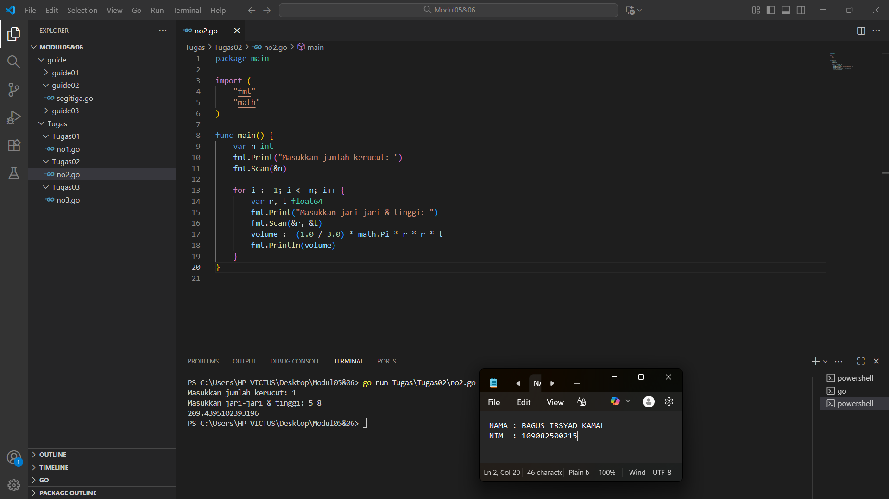

**Deskripsi program**

Program Go di atas diawali dengan deklarasi package main, yang menunjukkan bahwa ini merupakan program utama. Selanjutnya, perintah import digunakan untuk memanggil dua paket yaitu "fmt" dan "math". Paket fmt berfungsi untuk menangani proses input dan output, sedangkan paket math digunakan untuk melakukan operasi matematika, dalam hal ini untuk menghitung nilai π (pi).

Di dalam fungsi main(), dideklarasikan sebuah variabel bertipe int bernama n yang digunakan untuk menyimpan jumlah kerucut yang akan dihitung volumenya berdasarkan input pengguna. Program menampilkan pesan **"Masukkan jumlah kerucut:"** menggunakan fmt.Print, lalu membaca nilai input dari pengguna dengan fmt.Scan(&n).

Selanjutnya, program menjalankan struktur perulangan for i := 1; i <= n; i++ untuk menghitung volume setiap kerucut sesuai jumlah yang dimasukkan. Di dalam perulangan tersebut, dideklarasikan dua variabel bertipe float64, yaitu r (jari-jari) dan t (tinggi). Program menampilkan pesan **"Masukkan jari-jari & tinggi:"** kemudian membaca input nilai r dan t menggunakan fmt.Scan(&r, &t).

Setelah data dimasukkan, program menghitung volume kerucut menggunakan rumus:

$$volume=\frac{1}{3}×π×r^{2}×t$$

Rumus tersebut diterapkan dalam kode sebagai:  
volume := (1.0 / 3.0) * math.Pi * r * r * t

Hasil perhitungan volume kemudian ditampilkan menggunakan fmt.Println(volume).

Dengan demikian, program ini berfungsi untuk menghitung dan menampilkan volume satu atau beberapa kerucut berdasarkan data jari-jari dan tinggi yang dimasukkan pengguna.

**Tugas 3**

**Source code**

|  |
| --- |
| package main  import "fmt"  func main() {      var a, b, hasil int      fmt.Print("Masukkan dua bilangan: ")      fmt.Scan(&a, &b)      hasil = 1      for i := 1; i <= b; i++ {          hasil *= a      }      fmt.Println("Hasil pemangkatan =", hasil)  } |

**Screenshoot program**

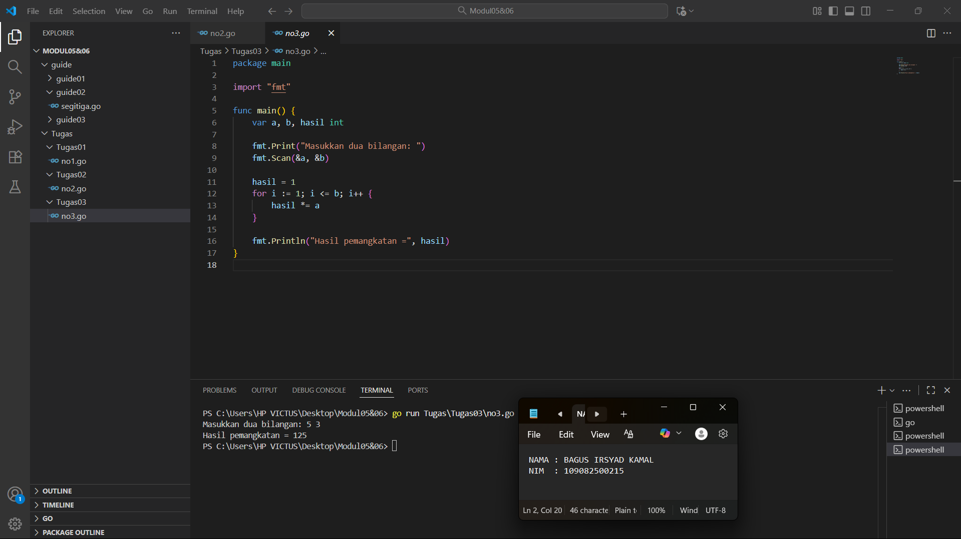

**Deskripsi program**

Program Go di atas diawali dengan perintah package main, yang menunjukkan bahwa ini adalah program utama. Selanjutnya, paket "fmt" diimpor agar program dapat menggunakan fungsi-fungsi untuk melakukan input dan output data.

Di dalam fungsi main(), dideklarasikan tiga variabel bertipe int, yaitu a, b, dan hasil. Variabel a dan b berfungsi untuk menyimpan dua bilangan yang dimasukkan pengguna, sedangkan variabel hasil digunakan untuk menyimpan hasil perhitungan pemangkatan.

Program menampilkan pesan **"Masukkan dua bilangan:"** menggunakan fmt.Print, lalu membaca input dari pengguna melalui fmt.Scan(&a, &b). Nilai yang pertama (a) akan menjadi bilangan pokok, sedangkan nilai kedua (b) akan menjadi pangkatnya.

Selanjutnya, variabel hasil diinisialisasi dengan nilai 1. Kemudian digunakan struktur perulangan for i := 1; i <= b; i++ untuk menghitung hasil pemangkatan. Dalam setiap iterasi, nilai hasil dikalikan dengan a menggunakan operasi hasil *= a. Dengan demikian, proses tersebut mengulang perkalian sebanyak b kali untuk memperoleh hasil dari a pangkat b.

Setelah perulangan selesai, program menampilkan hasil perhitungan dengan perintah fmt.Println("Hasil pemangkatan =", hasil).

Sebagai contoh, jika pengguna memasukkan nilai a = 5 dan b = 3, maka program akan menghitung:

$$5×5×5=125$$

dan menampilkan output:  
**Hasil pemangkatan = 125**

Dengan demikian, program ini berfungsi untuk menghitung hasil pemangkatan dari dua bilangan bulat yang dimasukkan pengguna, yaitu bilangan pokok (a) dan pangkat (b).

**Tugas 4**

**Source code**

|  |
| --- |
| package main  import "fmt"  func main() {      var i, n int      fmt.Print("Masukkan bilangan bulat non-negatif: ")      fmt.Scan(&n)      faktorial := 1      for i = 1; i <= n; i++ {          faktorial *= i      }      fmt.Println("Hasil faktorial dari", n, "adalah:", faktorial)  } |

**Screenshoot program**

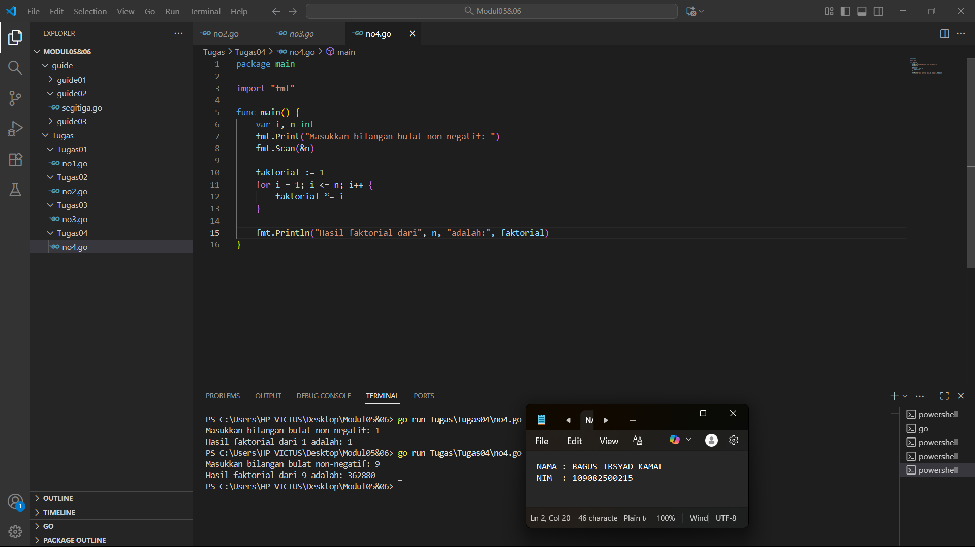

**Deskripsi program**

Program Go di atas diawali dengan perintah package main, yang menunjukkan bahwa file ini merupakan program utama. Paket "fmt" diimpor agar program dapat menggunakan fungsi input dan output seperti fmt.Print dan fmt.Scan.

Di dalam fungsi main(), terdapat dua variabel bertipe int, yaitu i dan n. Variabel n berfungsi untuk menyimpan bilangan bulat non-negatif yang dimasukkan pengguna, sedangkan variabel i digunakan sebagai penghitung dalam proses perulangan.

Program menampilkan pesan **"Masukkan bilangan bulat non-negatif:"** menggunakan fmt.Print, lalu membaca input dari pengguna dengan fmt.Scan(&n). Setelah itu, variabel faktorial diinisialisasi dengan nilai awal 1, yang nantinya akan digunakan untuk menyimpan hasil perkalian bertahap dalam proses perhitungan faktorial.

Selanjutnya digunakan struktur perulangan for i := 1; i <= n; i++, yang berarti perulangan akan berjalan mulai dari 1 hingga n. Pada setiap iterasi, nilai faktorial dikalikan dengan nilai i menggunakan operasi faktorial *= i. Dengan cara ini, program menghitung hasil faktorial dari bilangan yang dimasukkan pengguna.

Setelah proses perulangan selesai, hasil akhir ditampilkan menggunakan perintah fmt.Println, dengan format keluaran:  
**"Hasil faktorial dari n adalah: hasil"**.

Sebagai contoh, jika pengguna memasukkan nilai n = 9, maka program akan menghitung:

$$9!=1×2×3×4×5×6×7×8×9=362880$$

dan menampilkan hasil:  
**Hasil faktorial dari 9 adalah: 362880**

Dengan demikian, program ini berfungsi untuk menghitung nilai faktorial dari suatu bilangan bulat non-negatif yang diinputkan pengguna, menggunakan perulangan untuk melakukan perkalian bertahap dari 1 hingga n.